

DỰ ÁN 1

(DAT111) – NHÓM 03
Bùng Nổ Lương Data/AI 2020–2023
Khi Senior kiếm gấp đôi Entry - Remote không còn là vua, Israel âm thầm trả lương cao nhất thế giới

Giảng viên hướng dẫn: Trần Văn Huy
Họ tên sinh viên:
. Nguyễn Ngọc Phương Anh – PS44239
. Doãn Thúc Định - PS46587
. Diệp Thế Tài - PS46738
. Nguyễn Minh Sang - PS46340
. Nguyễn Sỹ Toàn - PS46399

Lớp: DP20302

MỤC LỤC

1 Giới thiệu dự án 4
1.1 Giới thiệu 4
1.2 Yêu cầu của công ty 4
1.3 Lập kế hoạch dự án 4
2 Phân tích yêu cầu khách hàng 5
2.1 Phân tích yêu cầu 5
2.2 Câu chuyện dữ liệu 5
2.2.1 Đặt vấn đề 5
2.2.2 Xác định câu chuyện 6
2.2.3 Xác định rõ đối tượng 6
2.2.4 Xác định câu chuyện chi tiết 6
2.2.5 Trình bày dữ liệu 6
2.2.6 Những điều cần lưu ý 6
2.3 Kiến trúc hệ thống 7
2.3.1 Kiến trúc 7
2.3.2 Giải thích 7
2.4 Giải thích về bộ dữ liệu khách hàng 7
2.4.1 Các khái niệm 7
2.4.2 Các trường dữ liệu 7
3 Làm sạch và chuyển đổi dữ liệu 8
3.1 Chuẩn bị dữ liệu 8
3.1.1 Giải pháp lưu trữ dữ liệu 8
3.1.2 Giải pháp phân bố dữ liệu 8
3.2 Làm sạch dữ liệu 8
3.2.1 Các vấn đề ảnh hưởng tới dữ liệu 8
3.2.2 Các tiêu chí đánh giá chất lượng dữ liệu 9
3.2.3 Các bước làm sạch dữ liệu 9
3.3 Chuyển đổi dữ liệu 9
3.3.1 Các trường hợp cần chuyển đổi 9
3.3.2 Các kỹ thuật chuyển đổi 9
3.3.3 Trình bày các phép chuyển đổi trong dự án 9
4 Xử lý dữ liệu 10
4.1 Chuẩn hóa dữ liệu 10
4.1.1 Trình bày các bước chuẩn hóa trong dự án 10
4.2 Mô hình hóa dữ liệu 10
4.2.1 Các loại mô hình hóa 10
4.2.2 Các tiêu chí đánh giá mô hình dữ liệu 10
4.2.3 Trình bày các bước mô hình hóa 10
4.2.4 Trình bày các bước tạo bảng dữ liệu 11
4.3 Xử lý dữ liệu DAX 11
4.3.1 Measure 11
4.3.2 Calculated column 11
4.3.3 Filter 12
5 Trực quan hóa dữ liệu 12
5.1 Các kỹ thuật trực quan hóa 12
5.2 Các nguyên tắc trực quan hóa 12
5.3 Trình bày cách thêm visual mới 12
5.4 Trình bày tạo các report cho dự án 12
5.4.1 Tạo visual thống kê chi tiết 13
5.4.2 Tạo visual thống kê tổng thể 13
6 Xây dựng báo cáo 13
6.1 Dashboard và report 13
6.2 Xây dựng báo cáo 14
6.2.1 Dashboard vs Report 14
6.2.2 Dashboard 14
6.2.3 Report 14
6.2.4 Bookmark 15
7 KẾT LUẬN 15
7.1 Báo cáo 15
7.1.1 Các bước viết báo cáo 15
7.1.2 Tổng hợp 16
7.2 Khó khăn 16
7.3 Thuận lợi 16
7.4 Hướng phát triển 16

MỤC LỤC HÌNH ẢNH
Hình 1: Dashboard chi tiết 6
Hình 2: Dashboard chi tiết & tổng quan 8
Hình 3: Dashboard phân tích theo công việc 9
Hình 4: Dashboard theo kinh nghiệm & remote 9
Hình 5: Dashboard theo kinh nghiệm & remote 10
Hình 6: Dashboard theo kinh nghiệm & remote 11
Hình 7: Dashboard theo kinh nghiệm & remote 12

1. GIỚI THIỆU DỰ ÁN
1.1. Giới thiệu
Dự án mang tên "Data Salary 2020–2023: Từ đại dịch đến thời hoàng kim của ngành Data & AI".
Đây là dự án phân tích toàn diện dựa trên tập dữ liệu thực tế gồm 3.755 mức lương trong file ds_salaries.csv nhằm kể lại hành trình 4 năm bùng nổ của ngành Data & AI, đồng thời đưa ra lộ trình lương tối ưu cho nhân sự ngành này trong giai đoạn 2025–2061.
1.2. Mục tiêu dự án
Mục tiêu chính của dự án bao gồm:
- Hé lộ xu hướng lương thực tế: Phân tích các con số không "màu mè" từ năm 2020 đến 2023 để thấy rõ sự biến động của thị trường.
- Xác định các yếu tố then chốt: Tìm ra đâu là những nghề "hot" nhất, cấp bậc nào mang lại thu nhập cao nhất, hình thức làm việc (Remote/On-site) và quốc gia nào trả lương hậu hĩnh nhất.
- Đưa ra kịch bản hành động: Cung cấp một lộ trình thực tế giúp các bạn trẻ hoặc nhân sự đang làm trong ngành Data có thể thăng tiến lên mức Senior nhanh chóng và đạt mức lương tối ưu trong 3–5 năm tới.

2. PHÂN TÍCH YÊU CẦU KHÁCH HÀNG
2.1. Đặt vấn đề & Câu chuyện dữ liệu
Năm 2020, khi cả thế giới đóng cửa vì đại dịch, ngành data vẫn âm thầm tồn tại với vỏn vẹn 76 dòng lương trong dữ liệu thu thập được, mức lương trung bình chỉ đạt 92.000 USD. Tuy nhiên, chỉ ba năm sau, vào năm 2023, tập dữ liệu đã phình to lên 3.755 dòng và mức lương trung bình vọt lên 149.045 USD — tăng hơn 60%.
Câu chuyện dữ liệu của chúng tôi không chỉ là những con số, mà là "nhật ký sống động" của một thế hệ kỹ thuật số. Từ chỗ bị kìm hãm bởi đại dịch, ngành Data/AI đã bùng nổ trở thành "mỏ vàng" của thập kỷ. Remote work từng là "vua" nhưng nay đã nhường chỗ cho sự trở lại của văn phòng (On-site). Israel âm thầm vượt Mỹ để trả lương cao nhất thế giới, và khoảng cách giữa Entry-level với Senior ngày càng nới rộng.
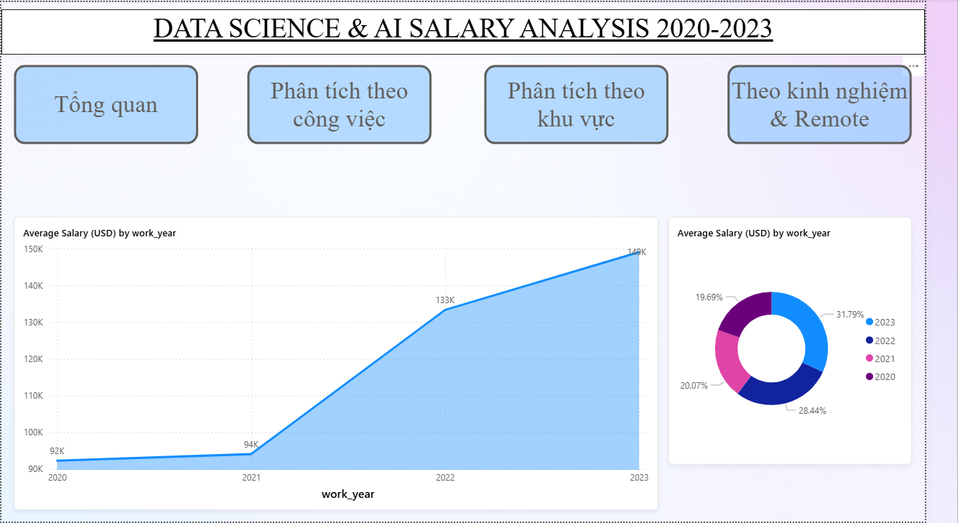
Hình 1: Dashboard chi tiết
2.2. Giải thích về bộ dữ liệu
Dữ liệu được sử dụng là file ds_salaries.csv với cấu trúc gốc gồm 11 trường thông tin quan trọng:
- work_year: Năm làm việc (2020-2023).
- experience_level: Cấp bậc kinh nghiệm (EN, MI, SE, EX).
- employment_type: Hình thức tuyển dụng (Full-time, Part-time...).
- job_title: Tên vị trí công việc (93 loại khác nhau).
- salary_in_usd: Mức lương đã quy đổi sang USD (đây là cột chính để phân tích).
- remote_ratio: Tỷ lệ làm việc từ xa (0, 50, 100).
- company_size: Quy mô công ty (S, M, L).
- Và các thông tin về địa điểm công ty, nơi cư trú của nhân viên.

3. LÀM SẠCH VÀ CHUYỂN ĐỔI DỮ LIỆU
Quy trình xử lý dữ liệu (ETL) được thực hiện qua 5 bước chính, đảm bảo dữ liệu sạch 100% trước khi đưa vào phân tích:
3.1. Chuẩn bị và Làm sạch dữ liệu
- Load dữ liệu: Tải file ds_salaries.csv gồm 3.755 dòng.
- Xử lý dữ liệu nhiễu: Phát hiện và loại bỏ 1 dòng dữ liệu có work_year là 2024 do đây là lỗi thu thập dữ liệu, đưa tổng số dòng sạch còn lại là 3.754 dòng.
- Chọn lọc trường lương: Chỉ sử dụng cột salary_in_usd để đảm bảo tính nhất quán khi so sánh, bỏ qua cột lương nội tệ và đơn vị tiền tệ gốc.
3.2. Chuyển đổi dữ liệu (Transformation)
Chúng tôi đã thực hiện chuẩn hóa (Mapping) các giá trị viết tắt để báo cáo dễ hiểu hơn:
- Experience Level:
  - EN $\rightarrow$ Entry-level
  - MI $\rightarrow$ Mid-level
  - SE $\rightarrow$ Senior
  - EX $\rightarrow$ Executive
- Remote Ratio:
  - 0 $\rightarrow$ On-site
  - 50 $\rightarrow$ Hybrid
  - 100 $\rightarrow$ Fully Remote
- Company Size:
  - S $\rightarrow$ Small (<50 nhân sự)
  - M $\rightarrow$ Medium (50–250 nhân sự)
  - L $\rightarrow$ Large (>250 nhân sự)

4. XỬ LÝ VÀ TRỰC QUAN HÓA DỮ LIỆU (VISUALIZATION)
Dưới đây là các phân tích chi tiết dựa trên biểu đồ trực quan hóa từ dữ liệu đã làm sạch:
4.1. Xu hướng tăng trưởng lương trung bình (2020–2023)
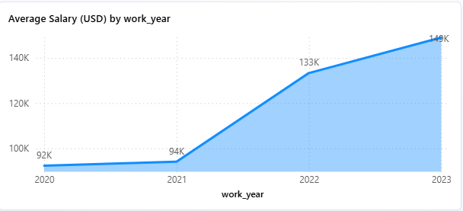
Hình 2: Dashboard chi tiết & tổng quan
Nhận xét: Dữ liệu cho thấy một sự tăng trưởng ngoạn mục về mức lương trung bình trong ngành Data & AI. Năm 2020, mức lương trung bình chỉ đạt 92.000 USD/năm. Tuy nhiên, đến năm 2023, con số này đã chạm mốc 149.045 USD/năm, tương ứng với mức tăng trưởng hơn 62%. Giai đoạn 2022–2023 ghi nhận cú nhảy vọt lớn nhất, đánh dấu thời kỳ "hoàng kim" của ngành.
4.2. So sánh lương theo Cấp bậc (Experience Level)
(Biểu đồ cột - Bar Chart)

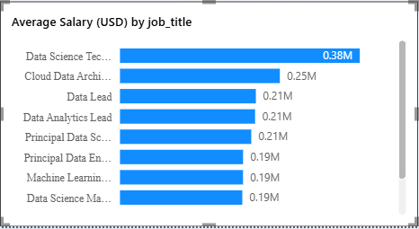
Hình 3: Dashboard phân tích theo công việc
- Nhận xét
Kinh nghiệm thực chiến là yếu tố quyết định thu nhập. Nhân sự cấp Entry-level năm 2023 chỉ nhận trung bình 78.000 USD, trong khi cấp Senior kiếm được trung bình 153.000 USD — gấp đôi so với người mới. Cấp quản lý (Executive) đạt trung bình gần 195.000 USD. Điều này khẳng định: Senior chính là "vua" về hiệu suất thu nhập so với thời gian bỏ ra.
4.3. Top các vị trí công việc phổ biến
(Biểu đồ cây - Tree Map)
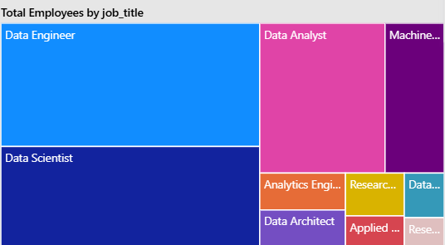
Hình 4: Dashboard theo kinh nghiệm & remote
Nhận xét: Thị trường bị chi phối hoàn toàn bởi 4 vị trí cốt lõi: Data Engineer, Data Scientist, Data Analyst và Machine Learning Engineer, chiếm tới gần 80% tổng mẫu dữ liệu. Trong đó, Data Engineer có số lượng đông đảo nhất, phản ánh nhu cầu xây dựng hạ tầng dữ liệu là ưu tiên hàng đầu của các doanh nghiệp.
4.4. Tác động của hình thức làm việc (Remote vs On-site)
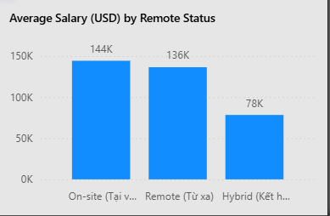
Hình 5: Dashboard theo kinh nghiệm & remote
Nhận xét: Có sự đảo chiều về xu hướng làm việc. Năm 2023, tỷ lệ công việc yêu cầu On-site tăng lên 65%, và mức lương trung bình cho vị trí On-site (~144.000 USD) đã vượt qua lương Remote (~136.000 USD), chênh lệch khoảng 8.000 USD/năm2020. Remote work không còn là lợi thế tuyệt đối về lương như giai đoạn 2020–2021.
4.5. Mức lương theo Quy mô công ty
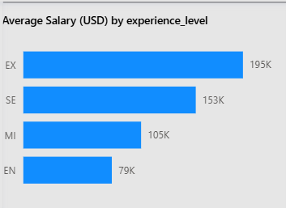
Hình 6: Dashboard theo kinh nghiệm & remote
Nhận xét: Một nghịch lý thú vị là các công ty quy mô vừa (Medium: 50–250 nhân sự) lại trả lương cao nhất thế giới với mức trung bình 143.000 USD, vượt qua cả các tập đoàn lớn (Big Tech/Large). Điều này có thể do các công ty vừa đang trong giai đoạn mở rộng quy mô (scale-up) mạnh mẽ và sẵn sàng trả giá cao để thu hút nhân tài, trong khi các công ty lớn chịu ảnh hưởng bởi làn sóng sa thải.
4.6. Bản đồ mức lương theo Quốc gia
(Bản đồ - Map)

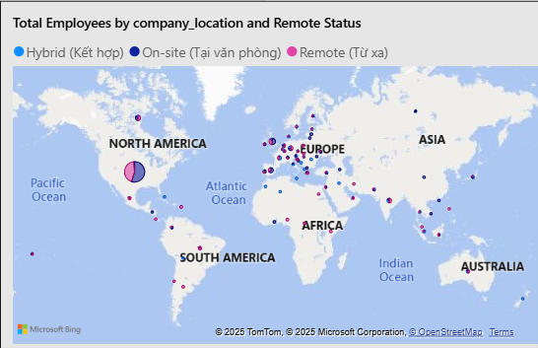
Hình 7: Dashboard theo kinh nghiệm & remote
Nhận xét: Mỹ vẫn là thị trường nhiều việc làm nhất (chiếm hơn 70%), nhưng Israel mới là quốc gia trả lương trung bình cao nhất thế giới (271.000 USD/năm), bỏ xa Mỹ (152.000 USD) ở vị trí thứ 3. Đây là một phát hiện quan trọng cho các nhân sự Top-tier muốn tìm kiếm thu nhập đột phá.

5. KẾT LUẬN VÀ KIẾN NGHỊ
5.1. Tổng kết
Ngành Data & AI đã chính thức bước vào thời kỳ hoàng kim với mức lương tăng trưởng 62% chỉ trong 4 năm. Câu chuyện dữ liệu chỉ ra rằng: Senior là đích đến, Medium Company là nơi trả lương hậu hĩnh nhất, và On-site đang dần lấy lại vị thế.
5.2. Công thức lương cao nhất cho năm 2025–2026
Dựa trên dữ liệu, chúng tôi đề xuất công thức tối ưu cho nhân sự ngành Data:
Senior + Data Engineer/ML Engineer + Medium Company + On-site/Hybrid + Mỹ/Israel = 180.000 – 250.000+ USD/năm.
5.3. Lời khuyên (Actionable Insights)
- Nghề nghiệp: Hãy học thật chắc 1 trong 4 nghề trụ cột, đặc biệt là Data Engineer hoặc ML Engineer..
- Mục tiêu: Tập trung tích lũy kinh nghiệm để đạt trình độ Senior trong 3–5 năm tới, đây là giai đoạn thu nhập tăng gấp đôi.
- Kỹ năng bổ sung: Trang bị thêm các kỹ năng về LLM, MLOps và Cloud để gia tăng giá trị bản thân.
- Lựa chọn công ty: Đừng chỉ nhìn vào Big Tech, hãy cân nhắc các công ty quy mô vừa (Medium) đang tăng trưởng nóng.

